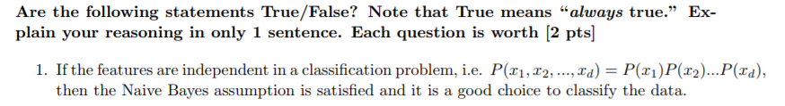

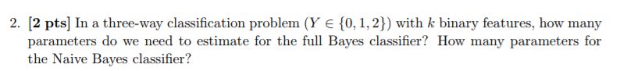

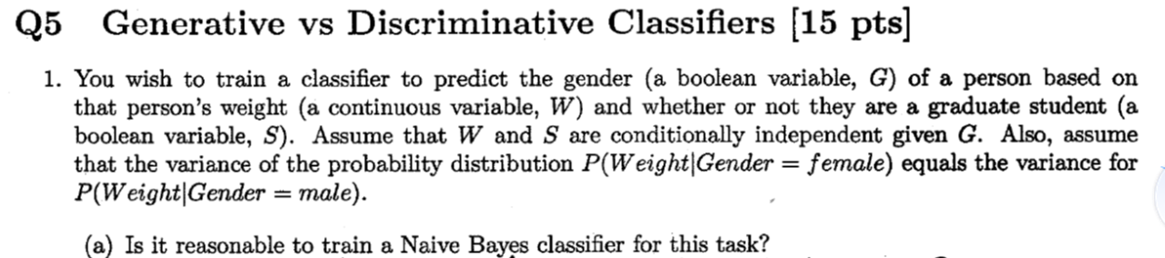

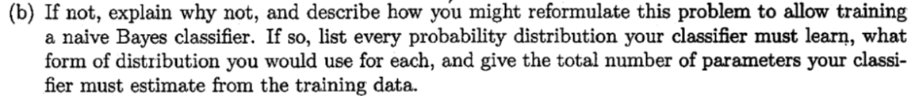

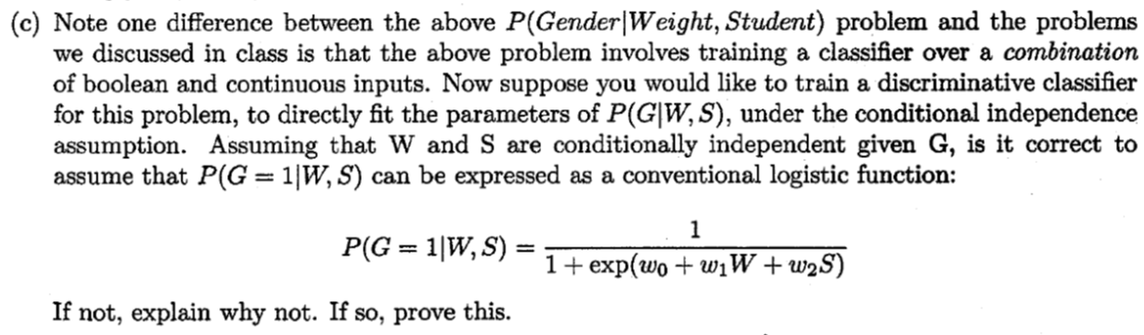

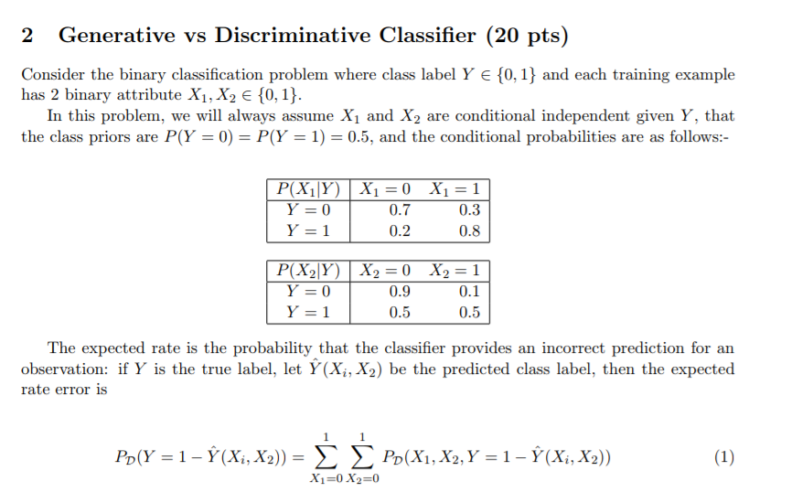

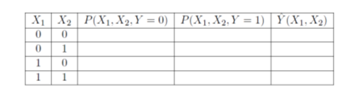



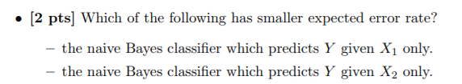

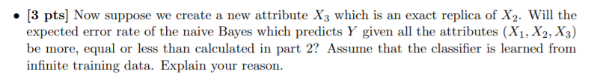



**下面哪些情况是可以通过朴素贝叶斯分类器来解决的？哪些是可以通过逻辑回归分类器来解决的？**

**（1）**

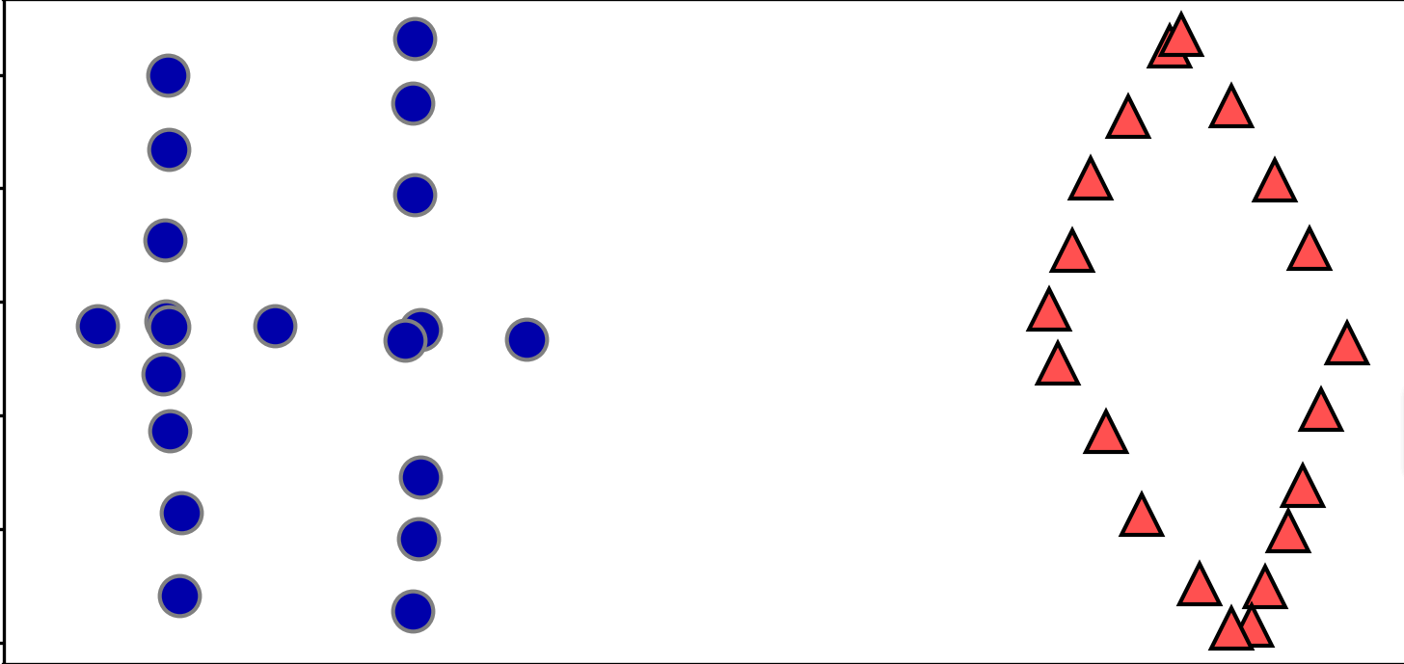

**（2）**

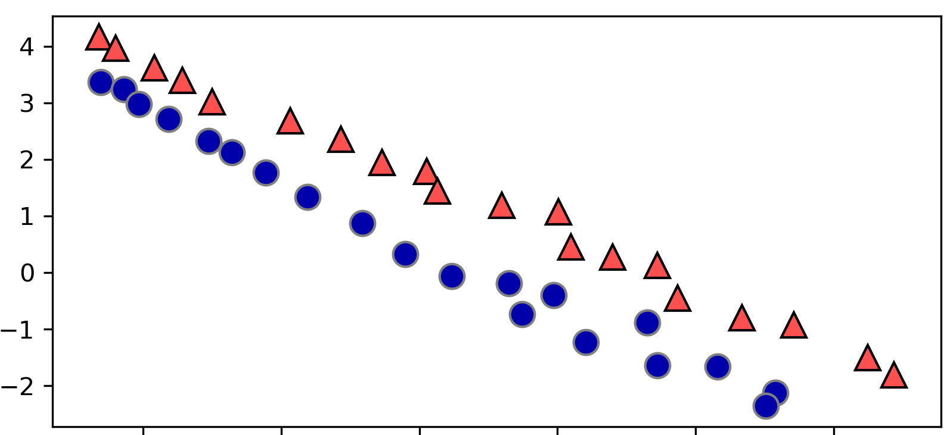

**（3）**

